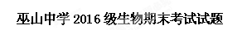
试卷总分：90分 考试时间：90分钟 命题人：肖乾安
注意事项：
1．请将选择题的答案填到机读卡上
2. 非选择题的答案填到答卷上。
一、选择题（每小题只有一个正确答案，每小题2分，共60分）
1．下列说法正确的是( )
A．病毒不能繁殖后代
B．细胞是所有生物体的结构和功能的基本单位
C．原核细胞和真核细胞最主要的区别是有无核膜
D．人工合成的脊髓灰质炎病毒属于生命系统的结构层次
2．下列有关显微镜操作的叙述，错误的是 ( )
A.标本染色较深，观察时应选用凹面反光镜和大光圈
B.将位于视野右上方的物像移向中央，应向右上方移动玻片标本
C.若转换高倍物镜观察，需要先升镜筒，以免镜头破坏玻片标本
D.转换高倍物镜之前，应先将所要观察的物像移到视野正中央
3．如图中①②③④表示不同化学元素所组成的化合物，以下说法不正确的是（ ）
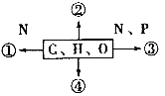
A．若图中①为某种多聚体的单体，则①最可能是氨基酸
B．若图中②大量存在于皮下和内脏器官周围等部位则②最可能是脂肪
C．若图中③为多聚体且能贮存生物的遗传信息，则其彻底水解产物有四种
D．若图中④主要在人体肝脏和肌肉内合成，则④最可能是糖原
4．在下列物质中，将其中能够构成蛋白质的氨基酸连接成一多肽链（每种氨基酸只有一个），则此蛋白质分子中所含有的羧基、氨基和肽键的数目依次是 （ ）
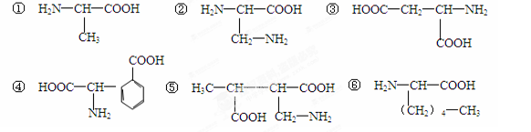
A．3、3、2 B．4、3、5、
C．3、2、4 D．2、2、2
5．有三个核酸分子，分析有5种碱基，8种核苷酸，4条核苷酸链，则一般情况下它们是（ ）
A．三个DNA B．三个RNA
C．二个DNA、二个RNA D．一个DNA、二个RNA
6．下列叙述中，哪项是淀粉、纤维素和糖原的共同特征（ ）
A.都是细胞内储存能量的主要物质 B.都含有C、H、O、N四种元素
C.它们的水解产物都是葡萄糖 D.它们的结构完全相同
7．下列有关细胞内无机物的叙述中，错误的是（ ）
A．绿色植物如缺乏镁或者氮叶片都会发黄
B．水能够参与许多生化反应
C．细胞中的无机盐可以以化合物的形式存在
D．精瘦肉细胞中含量最高的化合物是蛋白质
8．下表的有关分析错误的是（ ）
溶液 | 溶质的元  素组成 | 检测试剂 | 颜色反应 | 溶质的基本单位
甲 | C、H、O | ① | 砖红色 | 葡萄糖
乙 | C、H、O、N等 | 双缩脲试剂 | ② | ③
A．甲可能是麦芽糖溶液 B．①是斐林试剂，使用时需水浴加热
C．乙液可能是一种酶溶液 D．②是紫色，③是核苷酸
9．如图表示细胞膜的亚显微结构，其中a和b为物质的两种运输方式，下列叙述正确的是( )
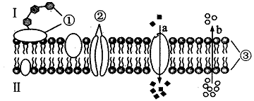
A．细胞膜功能的复杂程度主要由③决定的
B．细胞膜上识别激素的是①
C．b可表示肌细胞从组织液中吸收氧气
D．细胞膜的选择透过性与②有关，与③无关
10．下表中实验目的、选用的材料与实验方法对应正确的是( )
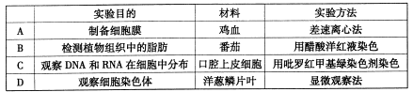
11．观察下图中所示过程，下列有关的叙述错误的是（ ）
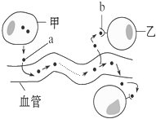
A．图中反映了细胞膜信息交流的功能 B．图中乙表示靶细胞
C．图中a表示的物质一定是蛋白质 D．图中b所示结构具有识别的作用
12．下列关于细胞的结构和生命活动说法正确的一组是（ ）
①植物细胞一定有细胞壁
②植物细胞一定含叶绿体
③能进行光合作用的生物一定是绿色植物
④含中心体的细胞一定是动物细胞
⑤含线粒体的细胞一定是真核细胞
A．①③ B．③⑤ C．①⑤ D．②④
13．下列关于叶绿体和线粒体的叙述，正确的是（ ）
A．线粒体和叶绿体均含有少量的DNA和RNAB．叶绿体在光下和黑暗中均能合成ATP
C．细胞生命活动所需的ATP均来自线粒体
D．线粒体基质和叶绿体基质所含酶的种类相同
14．下面为某激素蛋白的合成与分泌过程示意图(其中a、b、c、d、e 表示细胞结构)。下列说法中正确的是( )
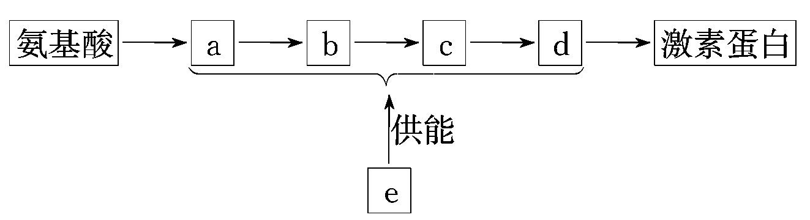
A．图中 a、b、c 和 d 依次表示内质网、高尔基体、囊泡和细胞膜
B．图中所示过程中a的膜面积会减小，d的膜面积会增大
C．图中的激素蛋白可能是胰岛素、血红蛋白、性激素等
D．图中所示的过程一定不可能发生在大肠杆菌细胞中
15．关于细胞核的叙述正确的是（ ）
A．真核细胞的核膜上有核孔，大分子物质可以通过核孔自由进出细胞核
B．在电镜下观察分裂间期的真核细胞，可以看到细胞核的主要结构有核膜、核仁和染色体
C．真核细胞的核膜上有大量的多种酶，有利于多种化学反应的顺利进行
D．原核细胞的拟核除没有核膜外，其他方面与真核细胞的细胞核没有差别
16．人体红细胞呈圆饼状，具有运输氧气的功能，下面是将人体红细胞分别放在三种不同的液态环境中一段时间内的变化示意图，请分析该图说明的问题是( )
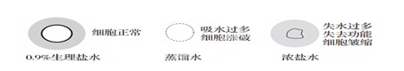
A．水分容易进出细胞
B．无机盐离子容易进出细胞
C．红细胞有运输氧气的功能
D．水分和无机盐对于维持细胞的形态和功能有重要作用
17．下列是生物研究中常用的实验方法，不正确的是（ ）
A．研究细胞器结构和种类，采用差速离心法和显微观察法
B．提取和分离叶绿体中的色素，采用研磨过滤法和纸层析法
C．观察植物细胞有丝分裂过程，采用活体染色法和持续的显微观察法
D．探究酵母菌呼吸方式，采用对比实验法和产物检测法
18．紫色洋葱表皮细胞发生质壁分离后，在显微镜下观察到（ ）
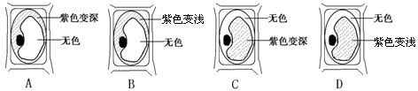
19．下列与酶“探究实验”的相关叙述中，正确的是
A．探究酶的高效性时，自变量可以是酶的种类
B．过氧化氢酶常用于“探究温度对酶活性的影响”的实验
C．探究pH对酶活性的影响肘，应控制好温度这个无关变量
D．探究酶的专一性时，自变量一定是酶的种类
20．催化脂肪酶水解的酶是 （ ）
A.肽酶 B.蛋白酶 C.脂肪酶 D.淀粉酶
21．下列关于ATP的叙述中，正确的是（ ）
A．在线粒体中形成ATP时一定伴随着氧气的消耗
B．ATP分子由1个腺嘌呤和3个磷酸基团组成
C．在叶肉细胞内生成ATP需要光能
D．ATP水解2次生成的产物之一是腺嘌呤核糖核苷酸
22．用光学显微镜观察植物细胞有丝分裂，下列叙述正确的是（ ）
A．一般用洋葱鳞片表皮细胞为实验材料B．实验材料需要用醋酸洋红液解离
C．解离后的实验材料在高倍镜下可观察到细胞内细胞质流动
D．从低倍镜转到高倍镜，视野中的细胞数目将减少
23、甲、乙两图表示某植物的非绿色器官（不含叶绿体）的细胞中，氧化分解葡萄糖过程中CO₂释放量和O₂吸收量的变化。下列相关叙述，不正确的是（ ）
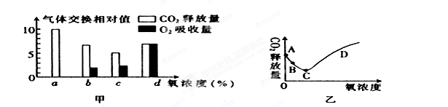
A．甲图中氧浓度为a时的情况对应的是乙图中的A点
B．甲图中氧浓度为d时，仍有少部分葡萄糖通过无氧呼吸途径氧化分解
C．甲图的a、b、c、d四个浓度中，c是最适合种子贮藏的
D．甲图中氧浓度为b和d时进行的呼吸作用强度不同与酶的种类不同有关系
24．细胞呼吸原理在生产生活中应用广泛，以下分析不正确的是（ ） A.选用透气性好的“创可贴”，是为保证人体细胞的有氧呼吸
B.要及时为板结的土壤松土透气，以保证根细胞的正常呼吸
C.皮肤破损较深的患者，应及时到医院注射破伤风抗毒血清
D.慢跑可以促进人体细胞的有氧呼吸，使细胞获得较多能量
25．把绿叶的色素提取液放在光源与三棱镜之间，在连续可见光谱中出现暗带，暗带在光谱中分布的区域主要是（ ）
A.绿光区 B.红光区和蓝紫光区
C.蓝紫光区 D.黄光区
26．下列关于细胞分裂、分化、衰老和凋亡的叙述，正确的是（ ）
A．细胞分化使各种细胞的遗传物质有所差异，细胞的形态和功能各不相同
B．分裂存在于个体发育的整个生命过程中，分化仅发生于胚胎发育阶段
C．个体发育过程中细胞的分裂、分化和凋亡对于生物体都是有积极意义的
D．多细胞生物细胞的衰老与机体的衰老总是同步进行的
27．下列关于细胞生命历程的叙述，不正确的是（ ）A．细胞内水分减少、代谢速度减慢是细胞衰老的重要特征
B．细胞癌变的主要原因是细胞内存在原癌基因和抑癌基因
C．被病原体感染的细胞的清除属于细胞凋亡
D．癌细胞容易在体内转移，与其细胞膜上糖蛋白等物质减少有关
28．假说—演绎法是现代科学研究中常用的一种科学方法。下列属于孟德尔在发现基因分离定律时的“演绎”过程的是（ ）
A．若遗传因子位于染色体上，则遗传因子在体细胞中成对存在
B．若F₁产生配子时成对遗传因子分离，则测交后代会出现两种性状比接近1：1
C．若F₁产生配子时成对遗传因子分离，则F₂中三种基因型个体比接近1：2：1
D．由F₂出现了“3：1”推测生物体产生配子时，成对遗传因子彼此分离
29．下列有关细胞核基因控制的生物遗传性状的说法中不正确的是（ ）
A．杂合子自交后代可以出现纯合子
B．具有隐性性状个体的显性亲本通常是杂合子
C．具有显性性状个体的显性亲本一定是纯合子
D．亲本的显性性状在子代中不一定表现出来
30．荠菜的果实形状由两对基因A、a和B、b（独立遗传）控制，只要有一个显性基因，果实形状就是三角形，无显性基因(aabb)存在时，果实形状为卵形。现有一基因型为AaBb的荠菜自交，其后代中结三角形果实的与结卵形果实的荠菜数量比是（ ）
A. 15: 1 B. 12:3: 1 C.9:7 D.9:6:1
二、非选择题（每空1分，共30分）
31．（9分）下列是有关二倍体生物的细胞分裂信息，请据下图分析回答下列问题。
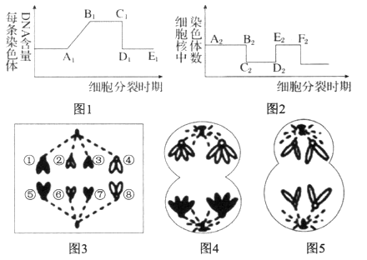
（1）图1中段形成的原因是___ __，图3、图4、图5中对应于图1中的B1C1的是

（2）图5细胞对应于图2中的___________段（填字母）。D₂E₂段染色体的行为变化，与图1中的___________段变化相同。
（3）图5细胞的名称为_______ ____。图3、图4、图5中的正在发生基因分离与自由组合细胞是___________。
（4）图3细胞中有___________对同源染色体，①和⑤在前一时期的名称是__________。
（5）若图1纵坐标是细胞周期中细胞的核DNA数，则图3、图4、图5中哪个细胞的DNA含量与图1中段相等？_______。
32．（11 分）
（1）下图是绿色植物光合作用过程图解，请据图回答。
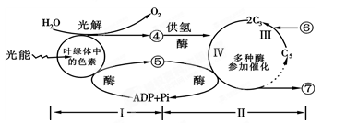
①由图可知，吸收光能的色素分布在 上。含有镁元素的色素是_________在提取色素的实验中，为了保护色素分子而加入的化学试剂是___________。
②Ⅱ过程中需要Ⅰ过程提供的物质是［ ］ 和［ ］ 。
③在农业生产中，增施农家肥可提高光能利用率，是因为增多了[ ]______ __。
（2）如图甲表示A、B两种植物光合速率随光照强度改变的变化曲线，图乙表示将A植物放在不同浓度CO₂环境条件下，A植物光合速率受光照强度影响的变化曲线。请分析回答：
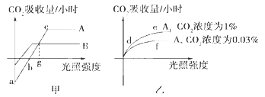
①在较长时间连续阴雨的环境中，生长受到显著影响的植物________。
②图甲中的“a”点表示____________________________。
③如下图所示中与c点相符合的是________图。
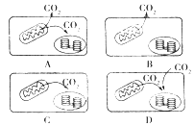
④图乙中e点与d点相比较，e点时叶肉细胞中C₃的含量________；e点与f点相比较，e点时叶肉细胞中C₃的含量________。(填“高”、“低”或“基本一致”)
33．（5分）（1）果蝇(2n=8)的两对性状：红眼(A)对白眼(a)为显性，位于X染色体上；长翅(B)对残翅(b)为显性，位于常染色体上。一个基因型为BbXªY的精原细胞，减数分裂时产生的其中三个精子的基因型为BbXª、Y、Y，则另外一个精子的基因型为 。
（2）红眼长翅的雌果蝇与红眼长翅的雄果蝇交配，后代的表现型比例如下表：
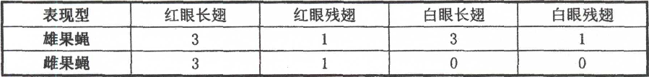
①推测亲本基因型为_____ ___。
②后代中与亲本表现型不同的个体占___ _，与亲本基因型相同的个体占_ ___。
③若要使子代果蝇雌雄各一种眼色，则选作亲本的眼色基因型为__ __。
34．（5分）在寻找人类的缺陷基因时，常常需要得到有患病史的某些近亲结婚系的系谱进行相应基因定位。科学家在一个海岛的居民中，找到了引起蓝色盲的基因。该岛每5人中就有1人是蓝色盲基因携带者。下图为该岛某家庭蓝色盲遗传系谱图，请分析完成下列问题：（相关的基因用A、a表示）
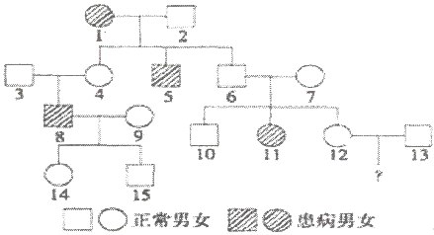
(1)该缺陷基因是__ __性基因，位于____染色体上。
(2)个体10的基因型是___ _ 。
(3)若个体8患蓝色盲的同时又患血友病，则形成配子时，在相关的基因传递中遵循了什么遗传规律？ 。
(4)若个体13的母亲是蓝色盲，则他与个体12生一色觉正常男孩的几率是____ 。
巫山中学2016级生物期末考试试题答案
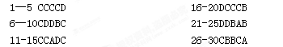
31．(1)DNA的复制 图4
(2)E2F2 C1D1
(3)次级卵母细胞 图4
(4)4 姐妹染色单体
(5)图5
32．(1)① 类囊体薄膜 叶绿素（ 叶绿素a、叶绿素b ） 碳酸钙
②【④】【H】 【⑤】ATP
③ [⑥]二氧化碳
（2）①A ②A植物的呼吸作用速率或强度
③D ④低 高
